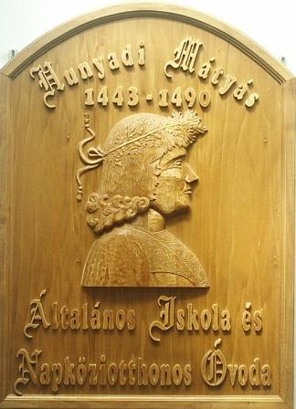 | Újszentmargitai Hunyadi Mátyás Általános Iskola  HC0301 OM031191  4065 Újszentmargita, Hunyadi u. 5.  /fax.: 52/214-104  e-mail: hunyadiiskola@gmail.com

NYILATKOZAT
Alulírott…………………………………………………………………………………(név)
…………………………………………………………………………………….…….(cím)
alatti lakos, szülő/törvényes képviselő nyilatkozom, hogy …………………………………………………………… nevű, ……………… évfolyamra járó gyermekem a 2025/2026. tanévtől kezdődően
etika hit –és erkölcstan
oktatásban kíván részt venni.
(A kívánt oktatást kérem egyértelműen, aláhúzással jelölje meg!)

Tudomásul veszem, hogy a nyilatkozat a 2025/2026. tanévtől érvényes, azon módosítani csak írásban, minden év május 20-ig tudok, amely módosítás a következő tanévtől lép érvénybe.

Hit –és erkölcstan oktatás választása esetén kérem, töltse ki a következőt:
Gyermekem a(z)………………………………………………………………… (egyház neve) egyház által szervezett hit –és erkölcstan órán vesz részt a 2025/2026. tanévtől.

Tudomásul veszem, hogy nyilatkozatommal egyidejűleg hozzájárulok gyermekem nevének és osztálya megnevezésének a megjelölt egyház részére történő átadásához.

Dátum:
………………………………………………………….
szülő/törvényes képviselő aláírása

